МИНИСТЕРСКИ СЪВЕТ

НАЦИОНАЛНА АГЕНЦИЯ ЗА ПРОФЕСИОНАЛНО ОБРАЗОВАНИЕ И
ОБУЧЕНИЕ

ОБРАЗЕЦ
(Информацията по отделните точки на формуляра се попълва от заявителя)

Формуляр
за изменение на лицензията на център за професионално обучение (ЦПО) с добавяне на нови професии и специалности на основание чл. 49б, ал. 10, т. 2 и чл. 49б, ал. 11 от Закона за професионалното образование и обучение и чл. 23, ал. 12 от Правилника за дейността на Националната агенция за професионално образование и обучение

Моля, прочетете указанията преди попълване!

- Документация за професионалното обучение
Моля, опишете:
1.1. Структурата и съдържанието на приложените в ИС на НАПОО разработени учебни планове и програми по заявените професии и специалности и съответствието им с Рамковите програми за придобиване на професионална квалификация по чл. 12, т. 1 и 2 от ЗПОО, с Държавните образователни стандарти (ДОС) за придобиване на квалификация по професии, съгл. чл. 13г, чл. 13д, ал. 4 и ал. 5 и разпоредбите на чл. 27, ал. 2, 4, 5 и 6, чл. 28, чл. 28а, ал. 1, 2 и 3, т. 2, чл. 28 б, ал. 1, 2 и 3, т. 2, чл. 28 в, ал. 1, 2 и 3, т. 2 и чл. 29 от ЗПОО.

- Ресурсно осигуряване на професионалното обучение в ЦПО в съответствие с изискванията на ДОС за придобиване на квалификация по професии

2.1. Материални ресурси за осигуряване на професионалното обучение
Моля, посочете:
2.1.1. Материално-техническите бази, в които ще се извършва професионалното обучение, включително адресите на тези бази за обучение по теория и практика в съответствие с изискванията на ДОС за придобиване на квалификация по професии съгл. чл. 49б, ал. 11, т. 3 от ЗПОО и чл. 23, ал. 3, т .5 от ПДНАПОО.
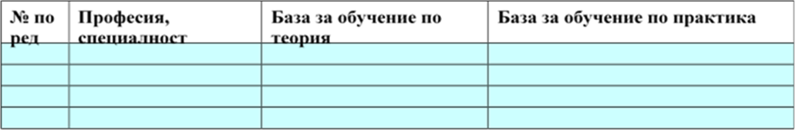
2.1.2. Оборудване за професионално обучение (учебно-технически средства, уреди, устройства, механизми, машини, инсталации и др.) и съответствието му съгласно ДОС за придобиване на квалификация по професии.
2.2. Човешки ресурси за осигуряване на професионалното обучение
Моля, дайте информация за:
2.2.1. Преподавателският състав в център за професионално обучение, който ще провежда съответните обучения. Към справката се прилагат следните документи:
а) професионална автобиография на български език - Европас формат на български език;
б) копия от документите за завършено образование, доказващи възможността лицето да осъществява обучението по професия, за която се кандидатства в съответствие с изискванията на държавния образователен стандарт за придобиване на квалификация по професията, ако тази информация не е налична в публичен регистър;
в) копия от документи за професионална квалификация, доказващи възможността лицето да осъществява обучението по професия, за която се кандидатства в съответствие с изискванията на държавния образователен стандарт за придобиване на квалификация по професията;
г) декларации на преподавателите за съгласие като обучаващ в центъра.

